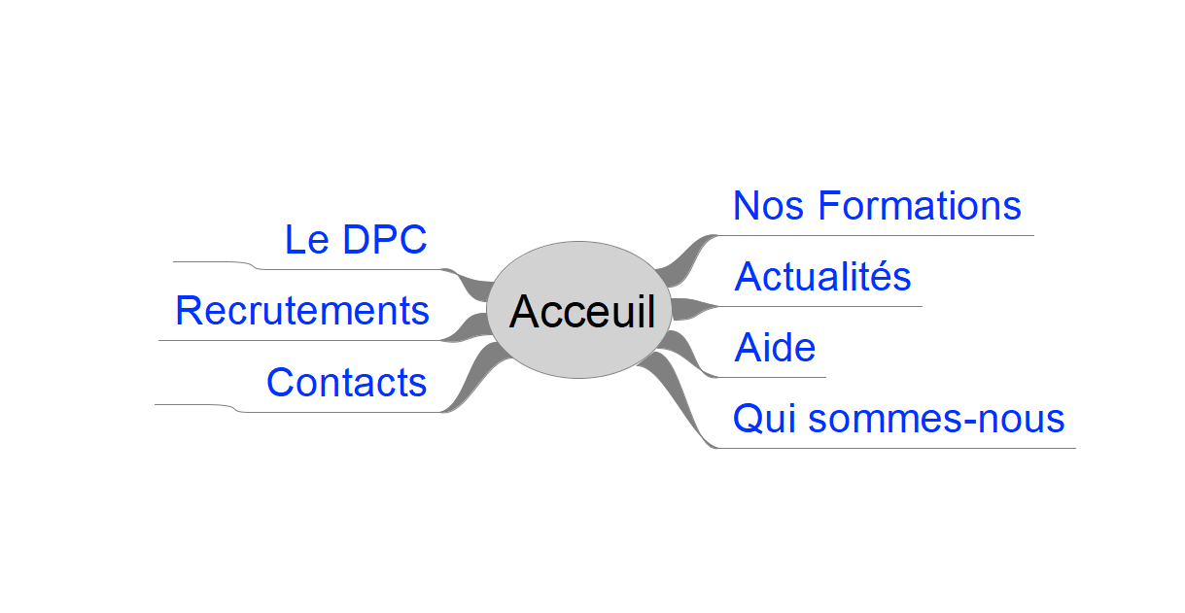

Suite au cahier des charges :

**Accueil :**

Elle doit contenir le menu principal avec les sept sections décrit ci-dessus.

Cette page est très importante, elle nécessite les éléments principaux qui caractérise Kamedis Institut pour attitrer les utilisateurs de l’intérêt des formations proposées.

Pour cela, j’ai pensé à intégrer des images, illustrations **dynamiques** au centre de la page avec des descriptions textuels courtes.

**Pourquoi ?**

Les images et les illustrations donnent des idées rapides aux utilisateurs sur leurs point de recherches. Cependant, les informations représentées sous formes de texte longues et paragraphes… nécessitent un temps de compréhension.

Une section pour les contacts et l’adresse.

Une barre de recherche.

Un bouton de connexion pour les utilisateurs qui sont déjà inscrit dans les formations.

**Extension :**

Une section pour une vidéo qui représente Kamedis Institut et ses formations.

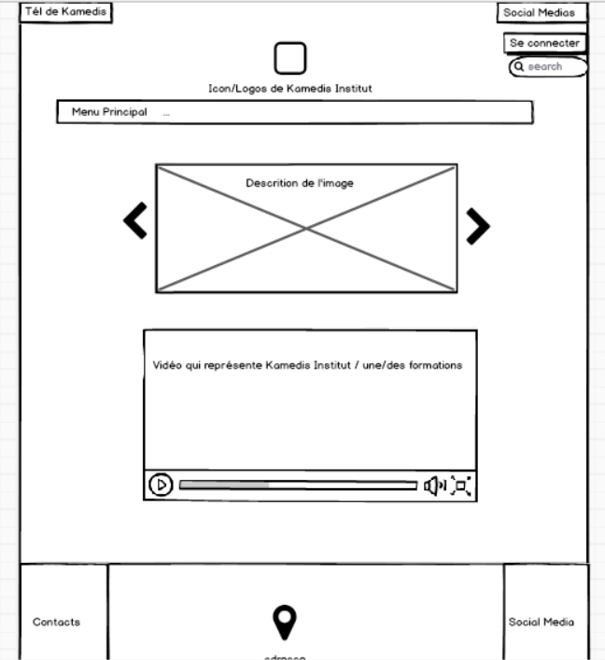

**Nos Formations :**

Cette rubrique doit avoir deux sous menu : Mixtes et E-Learning.

Lorsque l’utilisateur clique sur mixte, la même page chargera une carte qui localise toutes les formations en France. Et à coté de cette carte, il y’aura un menu « rechercher » par thème/profession/région.

Selon les critères qui sont choisis par l’utilisateur, une autre carte remplace la précédente avec des pictogrammes.

Le clique sur un pictogramme conduit à un bloc sur la même page pour visualiser :

* Titre de la formation
* Public visé
* Lien
* Calendrier
* Date

Alors selon les critères, un algorithme de recherche sur la base de données détermine la disponibilité des formations.

**Si oui :**

Ensemble de programmes seront affichés

Les formations et leurs nombres

Le choix d’une formation ouvrira un nouvel onglet qui garde les mêmes caractéristiques de la page principale (logo, couleurs, images, barre de menu, réseaux sociaux…) avec l’ajout d’une rubrique au centre de la page qui indique :

* Contexte de la formation
* Publique visé
* Objectifs de la formation
* Compétences visées
* Déroulé pédagogique
* Intervenant avec un bouton cliquable redirigeant vers la fiche de l’expert
* Prochaine session et un bouton “je m’inscris”

**Sinon :**

Un message sera affiché pour signaler le non disponibilité des formations et un formulaire qui demande à l’utilisateur de laisser message avec son nom, profession et son adresse mail.

Sur la page principale de « Nos Formations », il y’aura aussi un lien qui permettra l’accès au **catalogue de formation 2018** en format PDF. Ce dernier contient les éléments suivants :

* Sommaire
* Description de l’organisme de formations DPC Kamedis Institut
* Description de DPC
* Descriptions des deux formats de formations de KI
* Le calendrier des différentes formations classées par programme

Un autre lien permet l’accès directe au calendrier des différentes formations classées par programme en format PDF.

Pour les formations E-Learning, elles passent sur les mêmes étapes de la formation mixte, sauf que les critères de recherche se basent que sur le thème et la profession.

Dans chaque page des deux formations, on trouvera un lien pour expliquer le financement de la formation choisi.

**DPC :**

Cette partie représente le programme DPC et les démarches pour le suivre.

**Actualités :**

La page de l’actualité se divise en deux partie, la 1ère est dédiée aux actualités récentes qui se présentent sous forme d’image avec quelques descriptions textuelles et un lien « En savoir plus » pour plus de détails. Et la 2ème partie présente quelques anciennes actualités avec toujours des images et un lien « En savoir plus ».

**Recrutement :**

Cette page contient deux liens principaux :

1. Rejoindre Kamedis Institut
2. Devenir intervenant

Le 1er lien :

Il dirige l’utilisateur vers les offres/postes d’emplois de KI, chaque offre se caractérise par son titre, la nature de contrat, le lieu et la date de début et de publication sur ce site.

Le clique sur une poste conduit vers la description totale de l’offre :

- L’intitulé du poste en titre ;

- Une brève présentation de l’entreprise Kamedis Institut ;

- Le lieu de l’activité ;

- Le type de contrat ;

- La date de démarrage ;

- Un texte introduction au poste ;

- Les missions citées point par point.

Et un autre lien pour déposer la candidature qui contient les éléments suivants :

- Civilité (liste déroulante)

- Nom (mots libres)

- Prénom (mots libres)

- Téléphone (mots libres)

- Email (mots libres)

- CV (fichier à télécharger)

- Lettre de motivation (fichier à télécharger)

- Message (mots libre)

On trouvera aussi une section de recherche selon le domaine d’activité et le type de contrat.

Le 2ème lien :

Il décrit le rôle de l’expert pour donner une formation DPC précise.

- Un texte introduction : “Kamedis Institut organise chaque année des formations DPC diverses et variées au travers de la France. Nos intervenants garantissent le succès de nos formations. Rejoignez l’équipe Kamedis Institut afin de renforcer notre équipe d’experts. ”

- Une définition de l’expert accompagnée d’une illustration

- 3 pictogrammes pour illustrer les raisons de devenir expert.

Un bouton « Intervenir » qui recharge un formulaire pour saisir obligatoirement les informations suivantes :

- Nom (mots libres)

- Prénom (mots libres)

- Lieu d’exercice (mots libres)

- Code postal (mots libres)

- Ville (mots libres)

- Téléphone (mots libres)

- Email (mots libres)

- Profession (liste déroulante)

- Thème d’intervention (liste déroulante)

- CV (fichier à télécharger)

**Aide(FAQ):**

Cette partie contient les questions usuelles et leurs réponses. Et une rubrique pour contacter l’entreprise en cas de réponse non trouvé.

Par exemple :

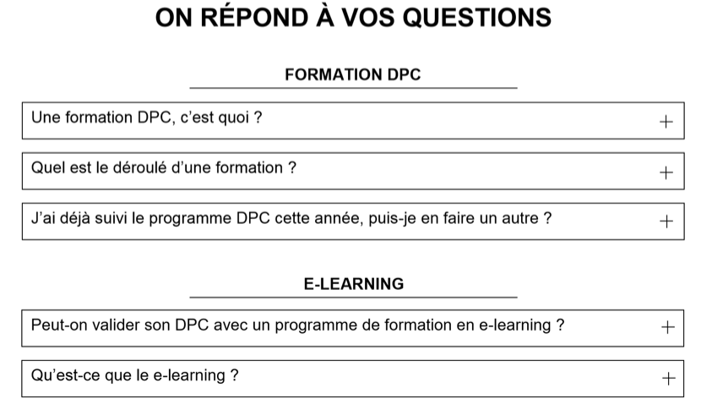

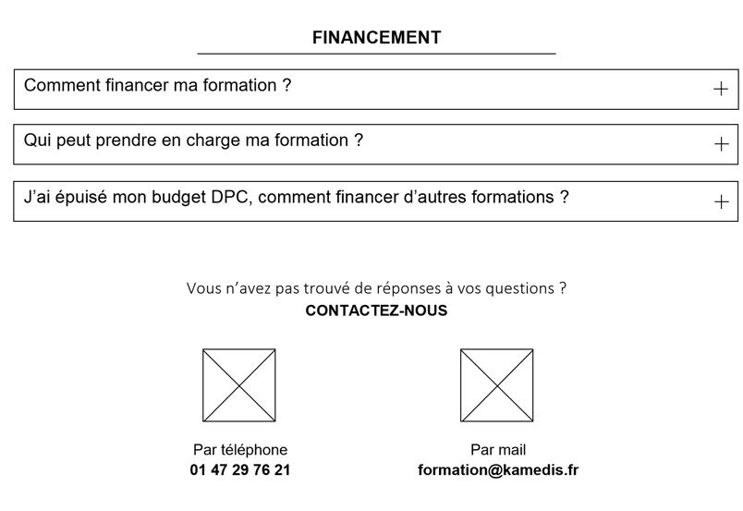

**Contact :**

Cette page contient :

Un espace pour envoyer directement un message à Kamedis Institut sous un formulaire :

- La civilité* (liste déroulante)

- Le nom* (mots libres)

- Le prénom* (mots libres)

- Le numéro de téléphone (mots libres)

- L’adresse e-mail* (mots libres)

- Le message* (mots libres)

On trouva également les coordonnées et les réseaux sociaux de l’entreprise.

**Qui sommes-nous :**

* Cette page décrit Kamedis Institut et les différentes formations proposées.
* Les certifications
* Les équipes
* La philosophie de l’entreprise

Les tâches que je devrai atteindre :

La mise en place de toutes informations précédentes

La structure physique de toutes les pages du nouveau site qui doit être moderne et attractive avec la facilité de navigation.

Les couleurs dominantes : Vert, Bleu, Blanc